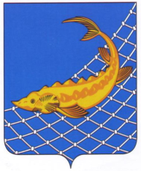  РЕСПУБЛИКА ТАТАРСТАН  Муниципальное бюджетное дошкольное образовательное учреждение Шумбутский  детский сад "Малыш"  Рыбно-Слободского  муниципального района  Республики Татарстан  422664,Республика Татарстан, Рыбно-Слободский муниципальный район, село Шумбут, улица Заводская, дом 21. | ТАТАРСТАН РЕСПУБЛИКАСЫ  БАЛЫК БИСТӘСЕ  МУНИЦИПАЛЬ РАЙОНЫ  БАШКАРМА КОМИТЕТЫ  «МАЛЫШ»  БАЛЫК БИСТӘСЕ БАЛАЛАР БАКЧАСЫМӘКТӘПКӘЧӘ БЕЛЕМ МУНИЦИПАЛЬБЮДЖЕТ УЧРЕЖДЕНИЕСЕ  Завод урамы, 21 нче йорт, Шомбыт авылы,  Балык Бистәсе муниципальрайоны,ТР, 422664
Приказ №6 от 04.09.2017г.

Зачислить в МБДОУ Шумбутский детский сад «Малыш» с 04.09.2017г. Губайдуллина А.Р. 12.12.2011г.р. на основании заявления матери.

заведующая д/с Шайдуллина Г.Р.

